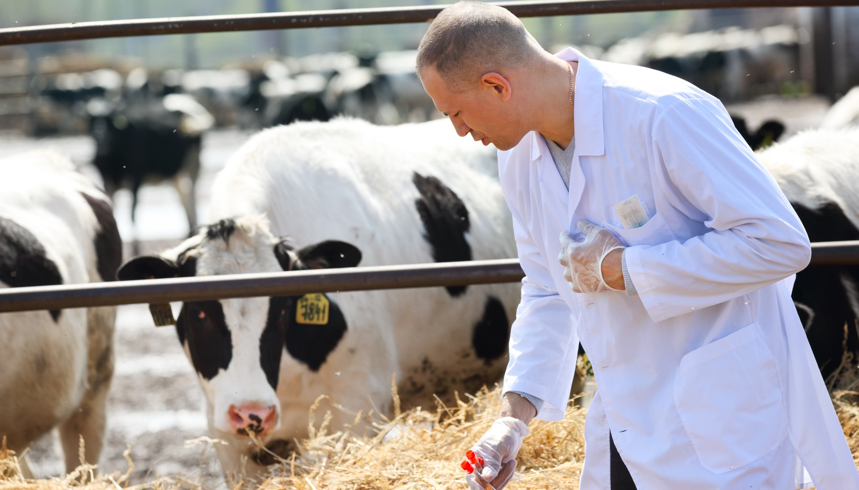
PEST CONTROL
w nadzorze weterynaryjnym

Warszawa, 27 września 2019 r. godz. 10:00
Warszawa ul. Chałubińskiego 8

Szanowni Państwo,
Szkodniki stanowią ogromne zagrożenie. Przenoszą patogenne drobnoustroje, które są niezwykle groźne
dla produkcji żywności. Ochrona przed szkodnikami to jedna z najważniejszych procedur w każdym przedsiębiorstwie produkującym żywność.
Jak powinna wyglądać prawidłowa strategia zabezpieczenia przed szkodnikami
w zakładach produkujących żywność pochodzenia zwierzęcego?
Jakie są najważniejsze wymagania wynikające z normy Usług Ochrony Przed Szkodnikami
PN-EN 16636:2015?
Jak postępować, aby nie „wylać dziecka razem z kąpielą” czyli, przy okazji ochrony przed szkodnikami nie spowodować zagrożenia chemicznego ?
Na te i inne pytania uzyskacie Państwo odpowiedź podczas konferencji „Pest Control w nadzorze weterynaryjnym”.
Szkolenie przeznaczone jest dla firm DDD. Wykłady poprowadzi dr Krzysztof Misiak, Główny Specjalista Biura ds. Kontroli z Głównego Inspektoratu Weterynarii.
Zapraszamy serdecznie!

PROGRAM

10:00 – 16.00 Główny Specjalista Biura ds. Kontroli, Główny Inspektorat Weterynarii,
dr Krzysztof Misiak.
- Zwalczanie szkodników na terenie zakładu, czy zabezpieczenie przed ich występowaniem?
- Wybór właściwej formy działań w podmiotach nadzorowanych przez Inspekcję Weterynaryjną.
- Specyficzne zagrożenia jakie należy brać pod uwagę przy świadczeniu usług z zakresu DDD,
w podmiotach nadzorowanych przez Inspekcję Weterynaryjną, w szczególności w zakładach produkujących żywność pochodzenia zwierzęcego.
- Omówienie najczęściej spotykanych nieprawidłowości.
13.00- 14.00 Lunch
- Prawidłowa strategia działań zabezpieczenia przed szkodnikami w zakładach produkujących żywność pochodzenia zwierzęcego.
- Pest Control jako element bioasekuracji.
- Muchy jako wektor przenoszenia wirusa ASF (Afrykański Pomór Świń).
- Pestycydy, a środowisko. Wtórne zatrucia – wybrane przykłady.
- Wybrane zagadnienia z obowiązującego prawodawstwa dotyczącego stosowania biocydów.
- Najważniejsze wymagania wynikające z normy PN-EN 16636:2015.
- Uwagi odnośnie wymagań wynikających z Rozporządzenia Ministra Rolnictwa i Rozwoju Wsi z 18 marca 2013 r. w sprawie wymagań, jakie powinien spełniać projekt technologiczny zakładu, w którym ma być prowadzona działalność w zakresie produkcji produktów pochodzenia zwierzęcego.
Rozdanie zaświadczeń potwierdzających ukończenie szkolenia.

Warunkiem udziału w Konferencji jest rejestracja u Organizatora
Formularz zgłoszeniowy www.zywnosc.com.pl
Dodatkowe informacje:
tel. (22) 55 00 700, 660 444 100, e-mail: biuro@bpj.com.pl

